ZEROS DE SISTEMAS MIMO

- Zeros de transmissão

- O cálculo dos zeros de um sistema SISO é extremamente simples de ser efetuado, pois são as raízes do polinômio do numerador de sua função de transferência.

Por exemplo, considere o sistema dinâmico SISO a seguir.

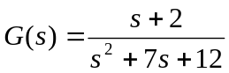.

Os zeros desse sistema são facilmente obtidos calculando as raízes do numerador, que no caso resulta em z = −2.

- No caso de sistemas MIMO o cálculo dos zeros do sistema é mais complicado, pois a função de transferência de um sistema MIMO é uma matriz composta de várias funções de transferências.

Todas as funções de transferência de um sistema MIMO têm o mesmo denominador, cujas raízes definem os pólos do sistema. Porém os numeradores das funções de transferência de um sistema MIMO são diferentes e, portanto, cada uma apresenta raízes diferentes para o seu numerador.

Por exemplo, considere o sistema MIMO com duas entradas e duas saídas abaixo:

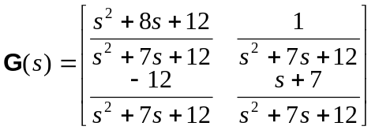

Se a mesma técnica para calcular os zeros de um sistema SISO for utilizada para obter os zeros desse sistema MIMO, teriam-se os seguintes zeros:

z₁ = −6; z₂ = −2; z₃ = −7.

Esses valores são os zeros de cada uma das funções de transferência do sistema, mas não são necessariamente os zeros do sistema MIMO ⇒ existem condições que devem ser satisfeitas para os zeros de um sistema MIMO.

Somente a título de completeza, esse sistema MIMO tem somente um zero em s = −8.

Observações:

  - Os zeros de um sistema MIMO são denominados zeros de transmissão;
  - Para um sistema SISO os zeros de transmissão são iguais aos zeros da função de transferência do sistema.

- Definição de zero de transmissão

Um zero de transmissão, ou simplesmente um zero de um sistema dinâmico MIMO, é um valor da variável da Transformada de Laplace “s”, denominado de freqüência generalizada (z), para o qual a resposta temporal da saída do sistema é zero, ou seja, y(t) = 0 para t ≥ 0, para um vetor de entradas diferente de zero variando segundo 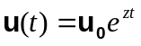 e para uma determina condição inicial 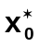.

- Cálculo dos zeros de transmissão

- Existe uma condição inicial () associada com o valor de um zero de transmissão. Quando o vetor de entradas de um sistema tem freqüência generalizada igual ao valor do zero (z), ou seja:

(1)

e a condição inicial dos estado do sistema é dada por , então tem-se que:

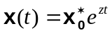 (2)

e

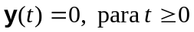. (3)

- Esse resultado é obtido a partir da análise a seguir. Dado um sistema dinâmico LIT de ordem n,

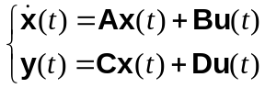 (4)

onde x(t) ∈ R^{n}, u(t) ∈ R^{m} e y(t) ∈ R^{p}.

Substituindo as eq. (1) e (2) na equação da dinâmica dos estados, tem-se

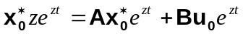. (5)

Cancelando as exponenciais nos dois lados da expressão, obtém-se:

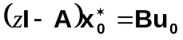, (6)

que escrita na forma de matriz fica:

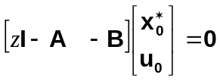. (7)

Como a saída do sistema é zero quando a entrada tem a freqüência generalizada do zero então, substituindo as eq. (1) e (2) na equação das saídas do sistema, tem-se:

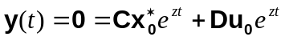. (8)

Cancelando as exponenciais e escrevendo na forma matricial fica:

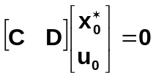. (9)

Escrevendo as eq. (7) e (9) em uma única matriz, tem-se:

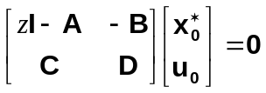. (10)

Se z é um zero de transmissão do sistema, então existe uma solução não trivial para a eq. (10).

A expressão (10) consiste em um problema chamado de “Autovalor Generalizado” cuja solução não trivial fornece o valor dos zeros de transmissão do sistema.

Problema de autovalor generalizado:

Um problema de autovalor generalizado consiste em um problema de autovalor para a associação de duas matrizes. Por exemplo, sejam as matrizes E e F, o problema de autovalor generalizado para essas duas matrizes é definido pela seguinte expressão:

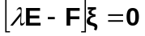, (11)

onde, λ são os autovalores generalizados das matrizes E e F, e ξ são os autovetores generalizados das matrizes E e F.

A solução não trivial da eq. (11) é obtida da mesma forma que é feito o cálculo dos autovalores e autovetores de uma matriz. Portanto, os autovalores são calculados pelas raízes do polinômio em λ, definido por:

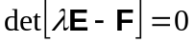. (12)

Após o cálculo dos autovalores generalizados, para cada autovalor λ_{i} existe um autovetor associado ξ_{i} que é calculado pela solução do seguinte sistema de equações lineares:

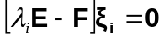. (13)

No caso dos zeros de transmissão as matrizes E e F são identificadas por:

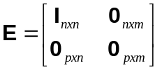; 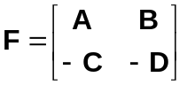. (14)

- Aplicando a solução do problema de autovalor generalizado para o caso dos zeros de transmissão, tem-se que os valores dos zeros são as raízes do polinômio em s formado por:

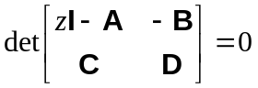. (15)

Os autovetores generalizados associados aos valores dos zeros fornecem a condição inicial para os estados e o vetor de entradas u₀. Após o cálculo dos zeros, para cada zero z_{i} o autovetor associado é calculado por:

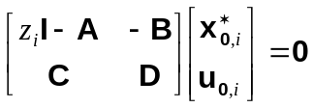. (16)

- Exemplo

Dado o sistema dinâmico descrito pela seguinte função de transferência:

.

Esse sistema tem um zero em z = –2 e pólos em: p₁ = –3 e p₂ = –4.

- O cálculo dos zeros de transmissão usando a forma do espaço dos estados é feita como se segue. O sistema na forma do espaço dos estados é dado por:

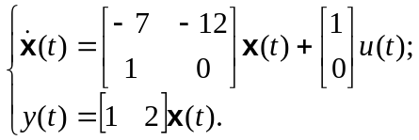

Os zeros de transmissão são calculados pelo seguinte problema de autovalor generalizado:

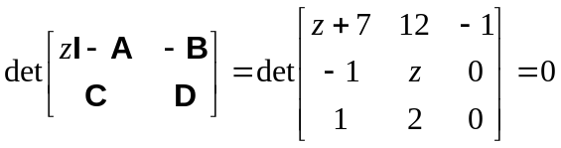

ou,

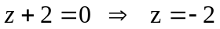 (como esperado).

A direção do zero é calculada por:

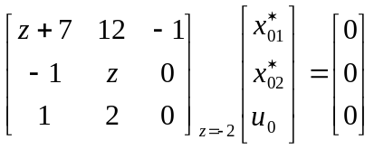;
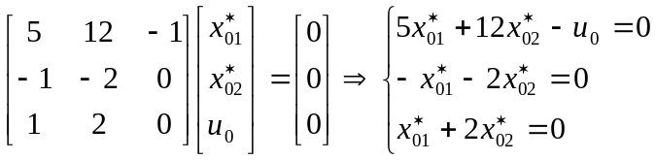

Portanto, 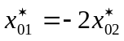 e 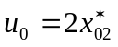. Assumindo 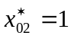, tem-se:

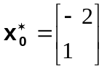, u₀ = 2 e 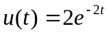 para t ≥ 0.

- Se a entrada definida pelo zero for aplicada ao sistema, tem-se:

para t ≥ 0 ⇒ 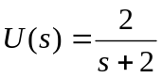.

Portanto, a solução devido à entrada é dada por:

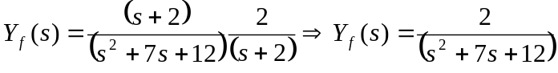.

Da expressão acima, pode-se notar que a saída do sistema não contém a componente dinâmica associada à entrada (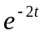), ou seja, a entrada foi bloqueada pelo zero do sistema.

- Se a condição inicial definida pelo zero for aplicada ao sistema, tem-se que os estados do sistema são:

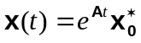

e a saída é:

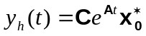

A transformada de Laplace de y_{h}(t) é,

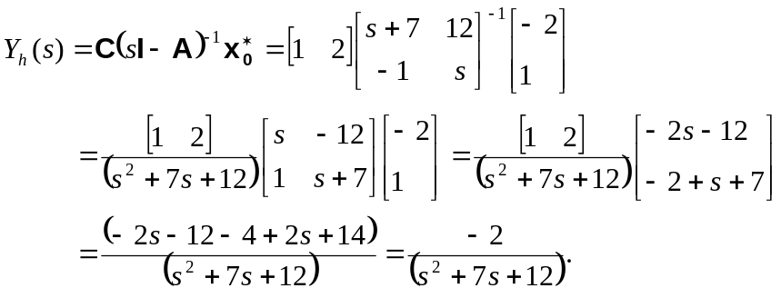

- A saída total devido à entrada e à condição inicial será a soma das duas, ou seja:

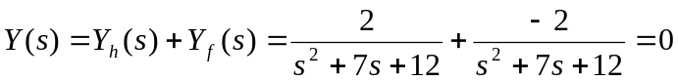

- Exercícios

- Dado o sistema a seguir.

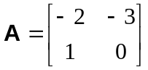; 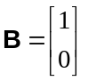; 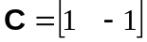; D = 0.

Pede-se:
- Usando as técnicas de espaço dos estados calcule os zeros do sistema algebricamente e depois confirme o resultado usando a função tzero do Matlab©.
- Converta o modelo em espaço dos estados para função de transferência e confirme o resultado obtido em (a) dessa forma também.

- Dado sistema na forma de espaço dos estados abaixo:

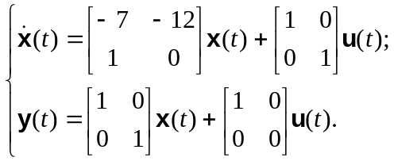

Pede-se:
  - Obtenha a matriz de funções de transferência desse sistema.
  - Calcule os zeros do sistema e as suas direções associadas resolvendo o problema de autovalor generalizado. Não use o Matlab.
  - Confirme os valores dos zeros calculados no item (b) usando a função tzero do Matlab©. Confirme também as direções dos zeros calculadas no item (b) usando a função eig do Matlab.

- Principais comandos do Matlab a serem utilizados:
- eig;
- tzero.
- lsim.

